國立嘉義大學 理工學院 機械與能源工程學系
活動名稱： | 電子學實驗參訪電路板製作工廠
活動日期： | 2018 年 4 月9 日
活動地點： | 嘉義市
參加對象： | 師生
活動效益： | 丁慶華教授安排選修電子學與實驗共11位同學參訪典祐企業社，透過此次參訪，學生得以了解電路板的製作與測試過程，以及我國中小企業的生存之道與競爭力。  典祐企業社客戶來自國內外，諸多訂單為車用，此顯示出其生產的品質，也讓同學了解唯有技術與品質兼顧才能在激烈競爭中生存。
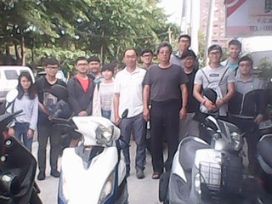
參訪師生與典祐企業社負責人合影
評鑑歸檔：□系發展□課程□支援教師▉支援學生□學生活動□研究□服務▉產業□系友
作業程序：1. 請於事實後1週內公告。2. 製作完成後請傳系辦。3. 系辦上網公告並紙本用印歸檔。 4. 並請登載於個人歷程檔案。

